MINISTÉRIO PÚBLICO DO ESTADO DE SERGIPE
CORREGEDORIA GERAL

RELATÓRIO FINAL DE CORREIÇÃO ORDINÁRIA Nº 48/2018

DATA DA VISITA: 16/10/2018
PROMOTOR DE JUSTIÇA: BELARMINO ALVES DOS ANJOS NETO
( X) TITULAR ( ) SUBSTITUTO
PROMOTORIA DE JUSTIÇA: 1ª Promotoria Cível de Lagarto (EM SUBSTITUIÇÃO)
DISTRITO(S):

- DADOS PESSOAIS E FUNCIONAIS

1.1 Data do vitaliciamento na carreira | 21/05/2001
1.2 Data de designação/lotação na Promotoria de Justiça | 29/03/2005
1.3 Atribuições | Judiciais: atuação perante a 1ª Vara Cível de Lagarto  Extrajudiciais: Curadoria de Defesa do Meio Ambiente, Urbanismo e Patrimônio Público, Social e Cultural
1.4 Exerce atribuições como Promotor Eleitoral | Sim ( )  Não ( X )
1.5 Designado(a) para cumular suas atribuições em outra unidade do MP, nos últimos seis meses | Sim ( X )  Não ( )  Em que unidade? 1ª Promotoria Cível de Lagarto  Qual o período/dias da semana? Nos meses de Março e Abril integralmente, entre 04/06 a 17/07/18, e desde 07 de Setembro até atualmente. Todos os dias da semana.
1.6 Recebeu colaboração de membro ou de órgão de execução nos últimos seis meses | Sim ( X ) Qual? Dr. Belarmino Alves dos Anjos Neto atuou conjuntamente no procedimento 40.18.01.0006, conforme Portaria n° 782/2018  Não ( X )
1.7 Reside na Unidade de lotação | Sim (X )  Não ( )
1.8 Endereço Residencial | Lagarto
1.9 Autorizado(a) a residir fora da Comarca | Sim ( ) Portaria de Autorização nº: _________ Data:  Não (X )
1.10 Exerce o Magistério | Sim ( ) Dados do Estabelecimento e carga horária:  Não (X )
1.11 Férias/Licenças/Afastamentos do último ano | Período de férias do último ano: 02/05/2018 a 31/05/2018  01/09/2017 a 30/09/2017  Período de licenças do último ano: nenhum  Período de Afastamento do último ano: nenhum
1.12 Observações da Corregedoria-Geral
O Promotor de Justiça não informou suas férias do último ano à Corregedoria-Geral. Ressalta-se a importância de citada comunicação, conforme previsão do art. 104 da Lei Complementar nº 02/90.

- DADOS DA PROMOTORIA

2.1 Servidores | Nome: Lucas Leite Medeiros Mascarenhas Andrade  Cargo: Analista do MP/SE – (Efetivo)  Nome: Flavio Silva Vasconcelos  Cargo: Técnico do MP/SE – (Efetivo)  Nome: Tacyano de Cerqueira Teixeira  Cargo: Estagiário
2.2 A estrutura de apoio é | ( ) Satisfatória  ( ) Insuficiente  Observações:
2.3 As instalações da Promotoria são adequadas e satisfatórias | Sim ( x )  Não ( )  Observações:
2.4 Horário de Funcionamento da unidade | Das 07 horas às 14 horas
2.5 Dias/Horário de atendimento ao público | Segunda à Sexta das 07 às 14 horas
2.6 Quantitativo médio de atendimento ao público semanal | 6
2.7 Há registro dos atendimentos realizados ao público externo (partes/advogados/comunidade) | Sim ( X)  Não ( )
2.8 Dias de realização de audiências judiciais | Terça, quarta e quinta
2.9 A internet está funcionando a contento | Sim ( X )  Não ( )  Observações:
2.10 Como é realizado o acompanhamento das ações ajuizadas | (X) Quando do recebimento dos autos para manifestação  ( ) Outra forma de controle. Qual? ________________________
2.11 Forma de controle de recebimento e devolução de processos eleitorais | NÃO ATUA
2.12 Livros/Pastas (físicas ou eletrônicas) existentes na Promotoria | ( X ) Ofícios recebidos.  ( X ) Ofícios expedidos.  (X) Atos, avisos, instruções normativas, recomendações, portarias e outros normativos do Conselho Nacional do Ministério Público, Procuradoria-Geral de Justiça, Corregedoria-Geral e Coordenadoria-Geral.  (X) Portarias de Procedimento Administrativo Preparatório e Inquérito Civil instaurados.  (X ) Controle de atendimento ao público.  (X) TAC's homologados.  ( X ) Guias do Sistema Arquimedes.  ( ) Autos de Prisão em Flagrante.  (X ) Peças Processuais elaboradas na Promotoria.  ( ) Eleitoral.  (X ) Livro de carga/protocolo.  cópia de preenchimento dos formulários – sistemas do MP e CNMP  ( ) Visitas a Delegacias ( ) CITT ( ) Visitas a entidades de acolhimento de crianças e/ou idosos  ( ) Visitas a Presídios  ( ) Visitas a unidades socioeducativas  ( ) Disque-100  ( ) Outros.  Especificar: ___________________________________
2.13 Equipamentos existentes na Promotoria | ( 4 ) quantidade de computadores  ( 1 ) quantidade de impressoras  ( 1 ) quantidade de scanners  ( ) quantidade de fax  (1) outros equipamentos. Especificar: __Copiadora Multifuncional___
2.14 Os Servidores estão aptos a operar os Sistemas do MP/SE e CNMP | Arquimedes: Sim ( X ) Não ( )  Proej: Sim ( X ) Não ( )  CITT: Sim ( ) Não ( X )  IDEPOL: Sim ( ) Não ( X )  MP-Mobile: Sim ( ) Não ( X )  Disque-100: Sim ( ) Não ( X )  Unidades de Acolhimento: Sim ( ) Não ( X )  Unidades Socioeducativas : Sim ( ) Não ( X )  Delegacias de Polícia: Sim ( ) Não ( X )  Presídios: Sim ( ) Não ( X )
2.15 A Promotoria, em sua atuação, observa as nomenclaturas e terminologias presentes nas tabelas taxonômicas do CNMP | ( X ) Sim ( ) Não
2.16 A Promotoria, em sua atuação, está cumprindo a sentença proferida pela Corte Interamericana de Direitos Humanos, no caso “Favela Nova Brasília” | ( ) Sim ( X ) Não  Obs: Promotoria Cível sem atribuição criminal

- DADOS GERAIS DA COMARCA

Existe Juiz Titular na Comarca | ( X ) Sim  ( ) Não
Existe Defensor Público na Comarca | ( X ) Sim  ( ) Não
Existe Delegado de Polícia na Comarca | ( X ) Sim  ( ) Não
Como é feito o atendimento de diligências pela Autoridade Policial | ( ) Satisfatório  ( ) Insatisfatório  Observações: NÃO ATUA NA ÁREA CRIMINAL
Existe um bom relacionamento com as demais Autoridades da Comarca | ( X ) Sim  ( ) Não  Observações:

- ATUAÇÃO JUDICIAL

Local | TABELA 01  (Certidões cartorárias – fls. 61/63)
Local | Quantidade de processos com carga/vistas ao MP | Quantidade de processos com carga/vista ao MP, há mais de 30 dias no gabinete ministerial | Quantidade de processos em trâmite na Vara
1ª Vara Cível de Lagarto | 0 | 0 | 1920

Local | TABELA 02 – processos criminais  SEM ATRIBUIÇÃO
Local | Quantidade de processos com réus presos | Quantidade de Ações penais do Tribunal do Júri em andamento | Quantidade de sessões do Júri realizadas no último ano
1ª Vara Cível de Lagarto | SEM ATRIBUIÇÃO | SEM ATRIBUIÇÃO | SEM ATRIBUIÇÃO

Local | TABELA 03 – inquéritos policiais/processos remetidos  SEM ATRIBUIÇÃO
Local | Quantidade de Inquéritos/processos remetidos ao MP | Quantidade de Inquéritos/processos remetidos ao MP há mais de 30 dias
1ª Vara Cível de Lagarto | SEM ATRIBUIÇÃO | SEM ATRIBUIÇÃO

TABELA 04 – Inquéritos policiais remetidos há mais de 30 dias
Número do Processo | Data da remessa ao MP | Data do último movimento
SEM ATRIBUIÇÃO | SEM ATRIBUIÇÃO | SEM ATRIBUIÇÃO

TABELA 05
(Relatório gerencial do Arquimedes – fls. 46/48)
 | Quantidade de processos recebidos no último ano | Quantidade de processos devolvidos no último ano | Média processual mensal
Dados Estatísticos | 1643 | 1657 | 138

CLASSE | TABELA 06  (Relatório gerencial do Arquimedes – fls. 46/48)
CLASSE | Quantidade de processos recebidos no último ano | Quantidade de processos devolvidos no último ano
Processo Cível e do Trabalho | 1543 | 1557
Infância e Juventude | 96 | 96
Inquéritos Policiais | 0 | 0
Termos Circunstanciados | 3 | 3
Processo Criminal | 0 | 0
Execução Penal | 0 | 0
Outras Classes | 1 | 1
Total da Promotoria | 1643 | 1657

TABELA 07 - (Relatório gerencial do Arquimedes – fls. 46/48)
Movimentos por Promotor/Período | Quantidade
1. Ajuizamento
1.1 – Denúncia | -
1.2 – Petição Inicial | -
1.3 Representação por Ato Infracional | -
2 – Alegações Finais | 4
3 – Ciência | 205
4 – Manifestação | 298
5 – Recomendação | -
6 - Recurso
6.1 – Razões | 4
6.2 – Contrarrazões | 1
6.3 – Interposição de Recursos | -
7 – Audiências Judiciais | 53
8 – Sessões do Tribunal do Júri | -
TOTAL | 565

4.1) OBSERVAÇÕES GERAIS SOBRE ATUAÇÃO JUDICIAL

No dia da correição, verificou-se que não havia nenhum processo judicial com carga/vista à Promotoria de Justiça, há mais de 30 dias em gabinete, nem fora do prazo estimado para manifestação (fls. 16/22).

Foram juntadas peças processuais às fls. 72/181, referentes à atuação judicial da unidade, a saber:

Tipo de peça | Quantidade analisada | Processos | Observações da Corregedoria Geral
Ação Civil Pública | 02 | 201854001431  201854000967 | - Loteamento Irregular na Travessa Lucas de Matos Araújo;  - Irregularidades no Matadouro Municipal de Lagarto.
Réplica | 01 | 201854000286 | - Ação Civil Pública por atos de improbidade administrativa – Réplica de Contestação.
Razões/Contrarrazões | 03 | 201454102716  201654000314  201754000541 | - Recurso de Apelação - Ação Civil Pública por atos de improbidade administrativa;  - Contrarrazões ao recurso de apelação – Ação de Usucapião;  - Embargos de Declaração - Ação Civil Pública por atos de improbidade administrativa
Cumprimento de sentença | 01 | 200954001072 | - Ação Civil Pública por atos de improbidade administrativa – contratação irregular de servidores sem aprovação em concurso público – sentença condenatória em desfavor dos executados.
Denúncia | 01 | - | - Crimes ambientais.

- ATUAÇÃO ELEITORAL

Zona Eleitoral | SEM ATRIBUIÇÃO
Municípios de abrangência | SEM ATRIBUIÇÃO
Início da designação  Fim da designação | __/__/____  __/__/____
Iniciativas adotadas no âmbito eleitoral | SEM ATRIBUIÇÃO

Local | ESTATÍSTICA ELEITORAL
Local | Quantidade de inquéritos policiais eleitorais em andamento | Quantidade de processos eleitorais em andamento | Quantidade de processos/inquéritos eleitorais há mais de 30 dias em gabinete | Quantidade de processos eleitorais remetidos à Promotoria no último ano
Zona Leitoral | SEM ATRIBUIÇÃO | SEM ATRIBUIÇÃO | SEM ATRIBUIÇÃO | SEM ATRIBUIÇÃO

5.1) OBSERVAÇÕES GERAIS SOBRE ATUAÇÃO ELEITORAL

- ATUAÇÃO EXTRAJUDICIAL

( ) Não exerce atribuição extrajudicial
( X ) Exerce atribuição extrajudicial
Curadorias: Defesa do Meio Ambiente e Urbanismo e do Patrimônio Público, Social e Cultural

6.1) PROCEDIMENTOS EM ANDAMENTO (Relatório do PROEJ – fls. 23/28)

Trâmites | Notícia de Fato | PP | IC | PIC | PA
Em andamento | 11 | 8 | 7 | 0 | 0
Fora do Prazo | 2 | 3 | 0 | 0 | 0
Numeração dos procedimentos mais antigos (instaurados antes de 2015) | Não há procedimentos instaurados antes de 2015 | Não há procedimentos instaurados antes de 2015 | Não há procedimentos instaurados antes de 2015 | Não há procedimentos instaurados antes de 2015 | Não há procedimentos instaurados antes de 2015
Procedimentos com mais de 90 dias sem movimentação |  | 40.18.01.0009 | 40.16.01.0024

6.2) ESTATÍSTICA EXTRAJUDICIAL(Relatório do PROEJ – fls. 29/38)

EXTRAJUDICIAL – ESTATÍSTICA DO PROMOTOR (Período: 01 ano)
Trâmites realizados | Ações cautelares ajuizadas | Ações civis públicas ajuizadas | Ações de improbidade ajuizadas | TAC's celebrados | Audiências Extrajudiciais realizadas | Audiências públicas realizadas | Recomendações Expedidas
260 | 0 | 10 | 2 | 0 | 1 | 0 | 0

EXTRAJUDICIAL – ESTATÍSTICA DA PROMOTORIA - PROVIDÊNCIAS DECORRENTES (Período: 01 ano)
Quantidade de ações cautelares ajuizadas | Quantidade de ações civis públicas ajuizadas | Quantidade de ações de improbidade ajuizadas | Quantidade de ações criminais ajuizadas | Quantidade de TAC's celebrados | Quantidade de ações de execuções ajuizadas | TOTAL
0 | 3 | 6 | 2 | 1 | 0 | 12

EXTRAJUDICIAL – ESTATÍSTICA DA PROMOTORIA (Período: 01 ano)
registro de Notícias de Fato | instauração de Procedimentos Preparatórios | instauração de Inquéritos Civis | Arquivamento sumário e/ou direito individual | Arquivamento com remessa  à outras Promotorias | Arquivamento com remessa ao PGJ | Arquivamento com remessa  ao CSMP | Arquivamento com remessa  a órgãos externos
53 | 11 | 10 | 15 | 0 | 0 | 5 | 5

6.3) PRINCIPAIS ACP'S EM CURSO
Principais ACP's e Ações de Improbidade em curso ajuizadas pelo membro correcionado no último ano (anexar cópias)
Número da ACP | Objeto da ACP
201854001431 | Loteamento Irregular na Travessa Lucas de Matos Araújo
201854000967 | Irregularidades no Matadouro Municipal de Lagarto

6.4) TAC'S CELEBRADOS/RECOMENDAÇÕES EXPEDIDAS
TAC's celebrados/Recomendações expedidas pelo membro correcionado no último ano (anexar cópias)
Número do TAC/Recomendação | Temática
TAC no procedimento 40.18.01.0033 | Aproveitamento de área utilizada para extração de areia para implantação de aterro sanitário.
Recomendação n° 01/2018 | Execução de obras de adequação de calçadas.

6.5) ATUAÇÃO COMO MEMBRO DESIGNADO

Procedimentos em que o Promotor correcionado atuou como membro designado (fls. 38/38-C) | Situação do Procedimento  (encerrado ou em andamento)
40.12.01.0026 | Encerrado
40.11.01.0020 | Encerrado
40.11.01.0017 | Encerrado

6.6) OBSERVAÇÕES DA CORREGEDORIA-GERAL – ATIVIDADE EXTRAJUDICIAL

No dia da fiscalização, a equipe de correição, formada pelos servidores da Corregedoria-Geral, pautando-se nas diretrizes postas na “Carta de Brasília”, editada pelo Conselho Nacional do Ministério Público, que visam modernizar o controle da atividade extrajudicial pelas Corregedorias do Ministério Público, notadamente: a) Superação do critério de priorização da atuação judicial e da limitação da fiscalização ao cumprimento dos prazos procedimentais; b) Aferição da utilização eficiente e objetiva de instrumentos e métodos de investigação na determinação de diligências; e c) a fiscalização do tempo de tramitação dos procedimentos extrajudiciais, considerando-se, para isso, a efetividade das diligências determinadas, os intervalos entre os impulsionamentos (períodos em que o procedimento resta concluso), assim como a adoção de instrumentos resolutivos e outras medidas, constatou o seguinte:

Espécie | Número do Procedimento | Data da Instauração | Assunto | Situação detectada
Inquérito Civil | 40.18.01.0007  (fls. 39/40-A) | 09/11/16 | Apurar supostas irregularidades no Mercado do povoado Jenipapo consistente na inexistência de procedimento licitatório para obras de reformas | O procedimento foi instaurado em 23/02/18, tendo regular andamento até 27/03/18, quando foi expedido ofício ao Procurador-Geral de Justiça, encaminhando cópia do procedimento, em razão do foro por prerrogativa de função do Prefeito José Valmir Monteiro. Após tal movimento, o procedimento ficou 07 meses paralisado até 15/10/18, quando da expedição de ofício ao Procurador-Geral do Município de Lagarto, requisitando diligências.
Procedimento Preparatório | 40.18.01.0009  (fls. 41/42) | 13/03/18 | Supostas fraudes em licitações | O procedimento foi instaurado em 13/03/18, sendo convertido em procedimento preparatório no mesmo dia. A Portaria de instauração é genérica e não se determinou a realização de diligências, permanecendo sem impulso efetivo desde a instauração, há mais de 07 meses.
Inquérito Civil | 40.16.01.0024  (fls. 43/45) | 09/11/16 | Apurar funcionamento das comissões de transição de gestão municipal. | O procedimento foi instaurado em 09/11/16, tendo regular andamento até 11/06/18, quando foi prorrogado sem a determinação de diligências. Após tal movimento, o procedimento permanece sem impulso efetivo desde então.

Diante do que foi verificado nos procedimentos extrajudiciais, a Corregedoria-Geral orienta:

I) que seja dado impulso nos procedimentos extrajudiciais, para que não fiquem fora do prazo (PROEJ 40.18.01.0024, 40.18.01.0038, 40.18.01.0039, 40.18.01.0009, 40.18.01.0018);

II) que seja dado impulso nos procedimentos extrajudiciais, para que não fiquem com mais de 90 dias sem movimento efetivo;

III) que, quando de novas prorrogações, seja descrito, objetiva e concretamente, nas decisões de prorrogação de procedimento preparatório e/ou de inquérito civil, as diligências necessárias para elucidação do fato, determinando-se, desde já, na própria decisão, a sua realização (PROEJ 40.16.01.0024, 40.18.01.0009).

- ALIMENTAÇÃO DE SISTEMAS DE INFORMAÇÃO

Relatórios | Em dia | Pendente | Sem Atribuição
ARQUIMEDES | X
CITT (Interceptações Telefônicas) – Res. 36/CNMP |  |  | x
Entidades de Acolhimento – Res. 71/CNMP |  |  | x
Unidades Prisionais – Res. 56/CNMP |  |  | x
Unidades Sócio-Educativas – Res. 67/CNMP |  |  | x
Delegacias de Polícia/Batalhões Militares – Res. 20/CNMP |  |  | x
Atividade Eleitoral |  |  | x
DISQUE 100  ( ) Caixa de entrada  ( ) Em análise  ( ) Arquivadas |  |  | x

- VISITAS

8.1 VISITAS A DELEGACIAS DE POLÍCIA ( ) Sim ( ) Não (X ) Sem atribuição

8.2 VISITAS A PRESÍDIOS ( ) Sim ( ) Não ( X ) Sem atribuição

8.3 VISITAS A ENTIDADES DE ACOLHIMENTO DE CRIANÇAS E ADOLESCENTES EM SITUAÇÃO DE RISCO ( ) Sim ( ) Não ( X ) Sem atribuição

8.4 VISITAS A UNIDADES SOCIOEDUCATIVAS ( ) Sim ( ) Não ( X ) Sem atribuição

8.5 VISITAS A INSTITUIÇÕES DE LONGA PERMANÊNCIA DE IDOSOS ( ) Sim ( ) Não ( X ) Sem atribuição

8.6 OUTRAS VISITAS EXTERNAS ( ) Sim ( X ) Não

9) ELOGIOS, PRÊMIOS, CURSOS E CONGRESSOS

Não foram prestadas informações pelo Promotor de Justiça.

10) AVALIAÇÃO QUALITATIVA DA ATUAÇÃO FUNCIONAL

10.1 Exercício da função pedagógica da cidadania | NÃO REALIZA
10.2 Realização periódica de audiências públicas | NÃO REALIZA
10.3 Combater as causas que geram desigualdades | EVENTUALMENTE ATRAVÉS DE AÇÕES CIVIS
10.4 Incentivo ao controle de constitucionalidade | NÃO REALIZOU TAIS MEDIDAS NO PERÍODO VISTO QUE NÃO SE DEPAROU COM SITUAÇÕES QUE EXIGISSEM TAL
10.5 Fiscalização do cumprimento das sentenças de procedência proferidas em ações promovidas pelo MP | SIM
10.6 Incentivar o cumprimento da Resolução 118 do CNMP: priorização da resolução consensual das demandas | SIM, EM AUDIÊNCIAS OU NO ATENDIMENTO AO PÚBLICO EM GERAL
10.7 Atua ou atuou em casos complexos ou de repercussão social no último ano | SIM – INVESTIGAÇÕES E AÇÕES RELACIONADAS A DESVIOS DE VERBAS PÚBLICAS ESTADUAIS

11) PLANEJAMENTO ESTRATÉGICO

11.1) Desenvolve ou apoia algum projeto ou programa de interesse social para a Comunidade? | ( ) Sim
 | ( X ) Não
11.2) Se desenvolver algum projeto ou programa de interesse social, citar qual(quais):
11.3) Observações gerais/Justificativa

12) REGISTRO FOTOGRÁFICO

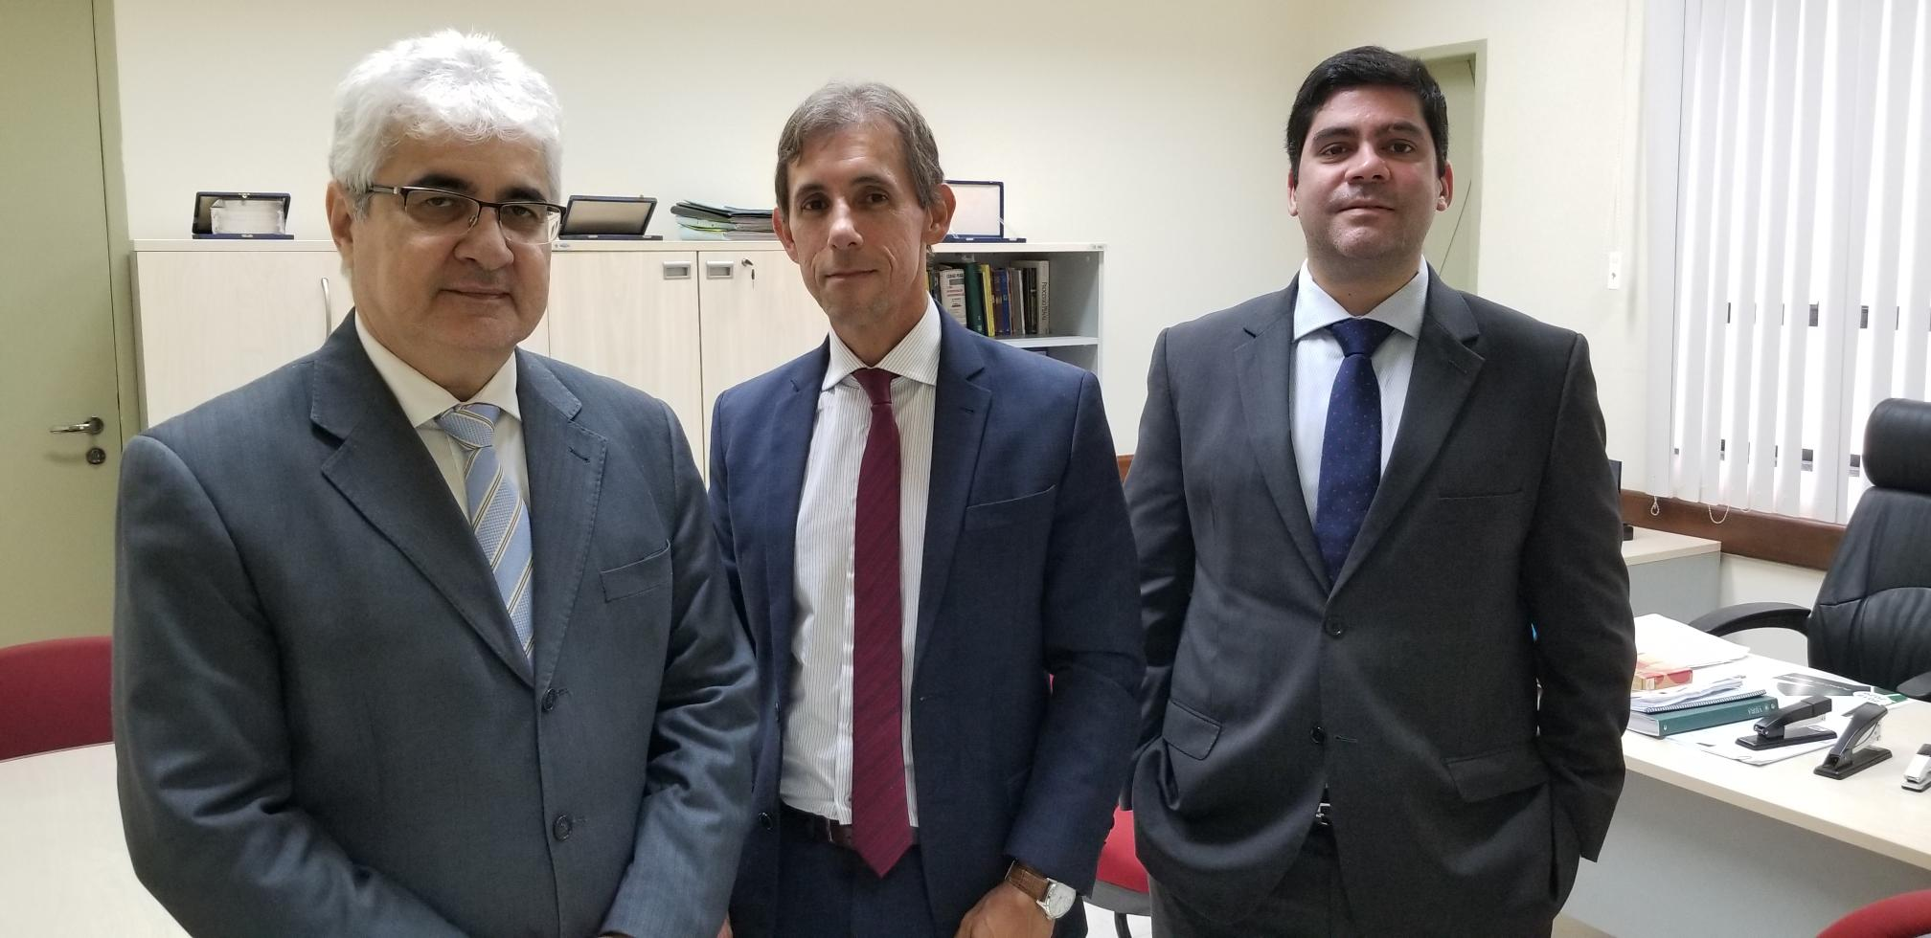

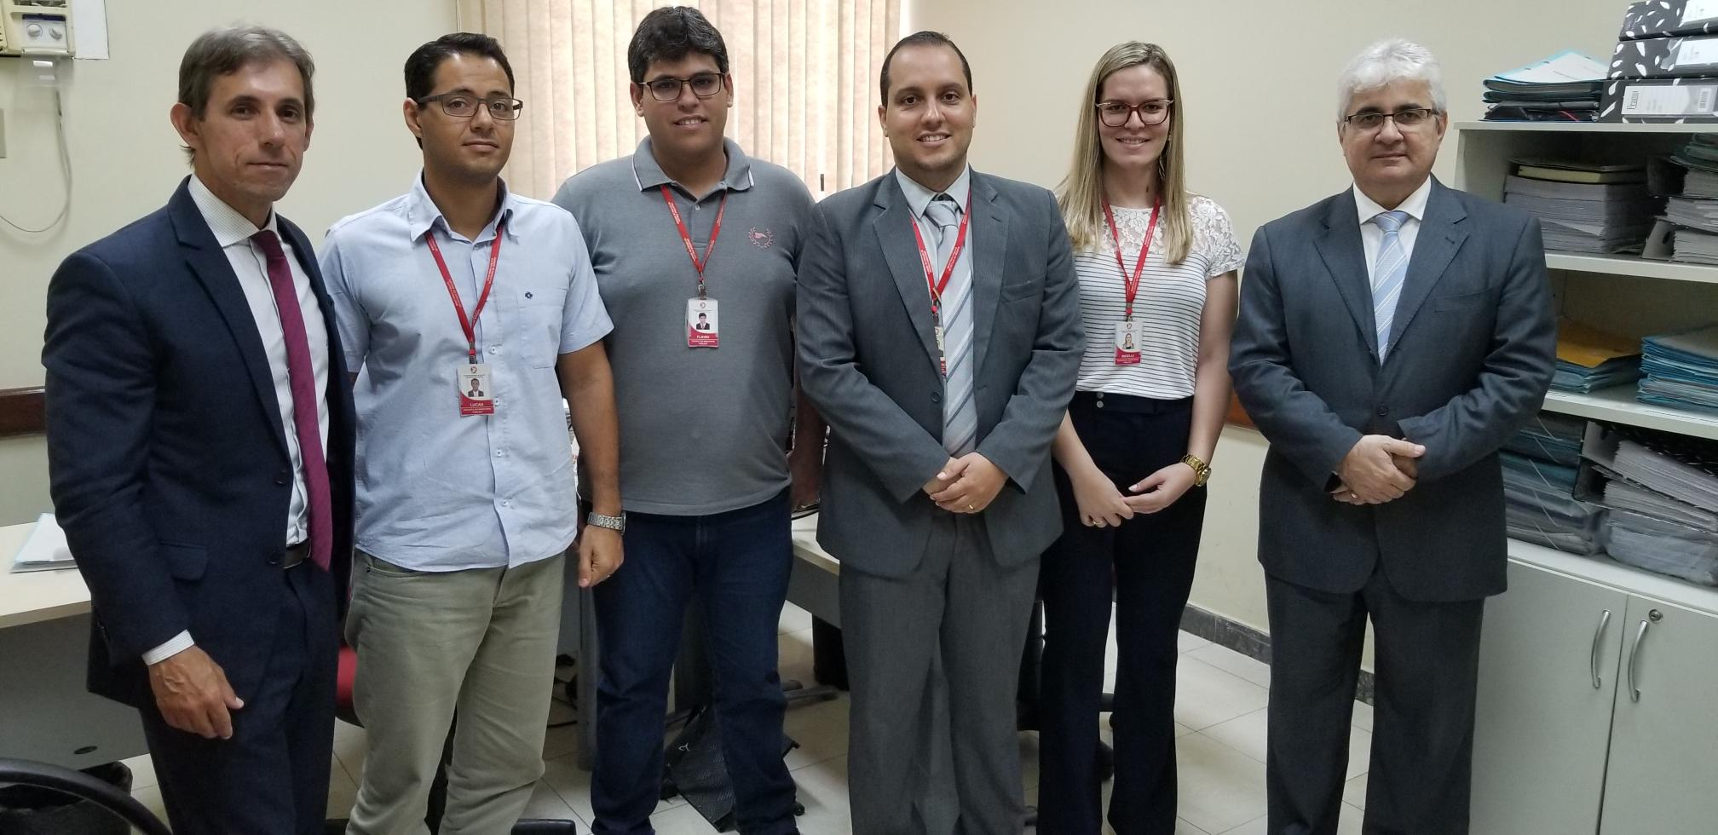

13) PROVIDÊNCIAS NECESSÁRIAS

Diante do que ficou registrado na presente Correição Ordinária, faz-se necessário o cumprimento das medidas abaixo assinaladas, em relação aos procedimentos extrajudiciais:

I) que seja dado impulso nos procedimentos extrajudiciais, para que não fiquem fora do prazo (PROEJ 40.18.01.0024, 40.18.01.0038, 40.18.01.0039, 40.18.01.0009, 40.18.01.0018);

II) que seja dado impulso nos procedimentos extrajudiciais, para que não fiquem com mais de 90 dias sem movimento efetivo;

III) que, quando de novas prorrogações, seja descrito, objetiva e concretamente, nas decisões de prorrogação de procedimento preparatório e/ou de inquérito civil, as diligências necessárias para elucidação do fato, determinando-se, desde já, na própria decisão, a sua realização (PROEJ 40.16.01.0024, 40.18.01.0009).

Ressalta-se, ainda, a importância do Promotor de Justiça comunicar suas férias à Corregedoria-Geral, conforme previsão do art. 104 da Lei Complementar nº 02/90.

CONCEITO – Art. 74 da Resolução nº 005/2014 – CPJ: Promotor Belarmino Alves dos Anjos Neto avaliado nos autos de Correição nº 2018/49 – 2ª Promotoria de Justiça Cível de Lagarto

Pelo exposto, determino o encaminhamento de cópia deste relatório para conhecimento do Promotor de Justiça interessado, para, querendo, manifestar-se sobre seu teor, no prazo de 10 (dez) dias, e, após, encaminhe-se, para conhecimento, ao Egrégio Conselho Superior do Ministério Público, nos termos do art. 126 da Lei Complementar Estadual 02/90, do art. 5º, § 2º, da Resolução nº. 149 – CNMP, arts. 10, XI e 85 do Regimento Interno do Conselho Superior do Ministério Público de Sergipe, e art. 64 do Regimento Interno da Corregedoria-Geral.

Ressalta-se, por fim, que os trabalhos correcionais verificam a situação da unidade ministerial num determinado momento, e que, mesmo após a Correição, os Promotores de Justiça devem manter os serviços da Promotoria em dia e organizados.

Após 90 dias, verifique-se o andamento dos procedimentos extrajudiciais reportados no item 6.6 e voltem conclusos.

Aracaju, 26 de novembro de 2018

Carlos Augusto Alcântara Machado
Corregedor-Geral do Ministério Público

Abster-se de utilizar os termos “oposição ou resistência à ação policial” e usar a expressão “lesão corporal ou homicídio decorrente de intervenção policial”.
Descrever e especificar as atividades desenvolvidas, inclusive em outros órgãos onde atua/atuou.
Realização de palestras em escolas, associações, Ong's, clubes, etc.
Espaço dialógico da Democracia. Ouvir a comunidade, colher propostas e prestar contas de seu trabalho.
Exercício da função extrajudicial de modo interdisciplinar, ou seja, dialogando com os demais ramos do conhecimento científico e se utiliza, em procedimentos judiciais e extrajudiciais, indicadores sociais como prova.
Uso de recomendação dirigida ao Poder Executivo e ao Poder Legislativo, com o objetivo de provocar o controle preventivo de constitucionalidade e de representação dirigida ao Procurador Geral de Justiça ou ao Procurador Geral da República, com o intuito de promover o controle concentrado de constitucionalidade.

